**Projeto Integrador**

**Roteiro**

**1. Escolher um tema**

Site tipo Spotify, plataforma de streaming de conteúdos

**2. Fazer o briefing**

**LOGOTIPO**

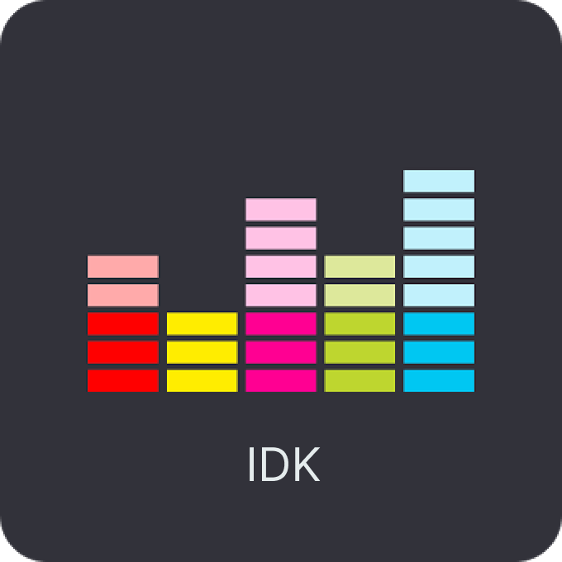

**PÚBLICO-ALVO**

O público-alvo da Idk Music está localizado em todo o mundo, Os usuários típicos são as pessoas acima de 5 anos

**OBJETIVOS DO WEB SITE**

Liberar o potencial de criatividade humana, dando a milhões de artistas criativos a oportunidade de viver da sua arte e bilhões de fãs a oportunidade de desfrutar e se inspirar por ela, assim buscar sempre o melhor para nossos clientes e empresa, como serviço

**“IMAGEM” A SER TRANSMITIDA**

Não compactuamos com qualquer tipo de música ou conteúdo que incitem o ódio ou violência. E que não promoveriam artistas que demonstrem uma conduta duvidosa ou errada de nossa política.

**CONTEÚDO DINÂMICO? QUAL?**

atualizações e revisões de conteúdo a cada 5 horas

**CONCORRENTES (vantagens / desvantagens)**

spotify- mais credibilidade

itunes-

apple music- restringido para usuários apple

tidal- experiência de áudio e qualidade de som superior

deezer- premium mais barato e promoções

soundcloud- menos restrições

youtube- mais conteúdo

idk- a cada tempo utilizado acumula pontos para retirar produtos, menos burocracia para lançar música, planos premium (mensal) mais acessíveis

**REFERÊNCIAS (web sites):** deezer, spotify, apple music, soundcloud, tidal

**OBSERVAÇÕES:**

somos um serviço digital que dá acesso instantâneo a milhões de músicas, podcasts, vídeos e outros conteúdos de criadores do mundo todo

**3. Painel semântico (identidade visual)**

cores: cinza escuro, laranja, vermelho, verde e azul

**4. Minimundo**No aplicativo e site de músicas Idk music, reconhecido no mundo todo, seu aplicativo e site funciona em todos os tipos de dispositivos do melhor jeito para os clientes que o utilizam, tendo milhares de cantores, podcasts, vídeos entre outros conteúdos do mundo todo de forma gratuita em seu aplicativo e site , para se tornar um usuário basta fazer o cadastro no sistema , o sistema guardará as seguintes informações (Nome, data de nascimento, telefone e endereço). O usuário pode pagar por uma assinatura para ter acesso a conteúdos e ações como pular músicas sem limites, não receber anúncios, e conseguir baixar conteúdos para ver-lós offline, cada tipo de conteúdo visto e acesso é guardado no seu histórico, Idk music oferece para os usuários playlist personalizadas de acordo com a ajuda do seu algoritmo (sistema de recomendação) podem fazer playlists de acordo com o gosto do usuário. Com o controle parental podemos ajudar a controlar o conteúdo de violência, crime e ódio.

**5. Requisitos funcionais**

| RF | Descrição |
| --- | --- |
| RF01 | O sistema deverá manter clientes |
| RF02 | O sistema deverá manter conteúdo |
| RF03 | O sistema deverá manter assinatura |
| RF04 | O sistema deverá manter histórico e pesquisas |
| RF05 | O sistema deverá manter sistema de avaliação |

**6. Requisitos não funcionais**

| RNF | Descrição |
| --- | --- |
| RNF01 | O sistema aceitará diversas formas de pagamento |
| RNF02 | O sistema deverá ter interface amigável |
| RNF03 | O sistema deverá ser responsivo |
| RNF04 | O sistema deverá conter controle parental |
| RNF05 | O sistema deverá executar em qualquer plataforma |
| RNF06 | O sistema deverá ter alta disponibilidade |
| RNF07 | O sistema deverá atender às normas legais, tais como padrões, leis, etc. |

**7. Regras de negócio**

| RN | Descrição |
| --- | --- |
| RN01 | Antes de enviar seus conteúdos, os criadores devem apresentar sua identificação autoral |
| RN02 | A cada hora assistindo conteúdos o usuário recebe pontos para trocar por produtos (planos mensais, anuais) |
| RN03 | Promoções de aniversário e datas comemorativas (criação do aplicativo, aniversário do usuário) |
| RN04 | Refletir a política da organização, aplicando penalidade (banimento de criador, retirada de conteúdo) caso a política de nossa empresa seja rompida |
| RN05 | O sistema contará com ajuda do algoritmo baseado em inteligência artificial, pesquisas e conteúdos assistidos do usuário |
| RN06 | Graus de desconto ao Cliente |

**8. Diagrama de caso de uso de uma funcionalidade do sistema**

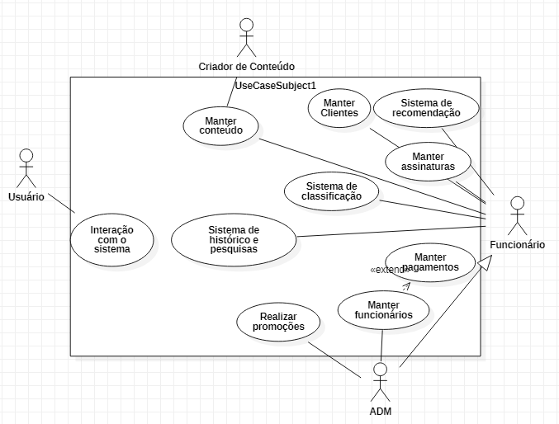

**9. Definir e verificar a disponibilidade do nome de domínio do site**

[**idkmusic.com**](http://idkmusic.com/)

**10. Mapa de navegabilidade (fluxo do site)**

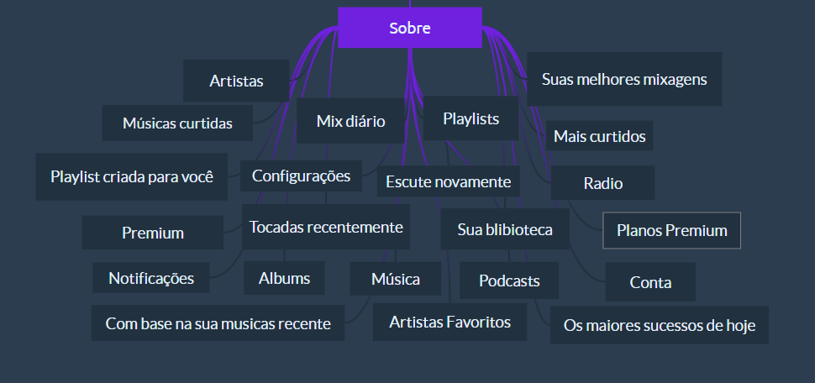

**11. Wireframes (esqueleto do site)**

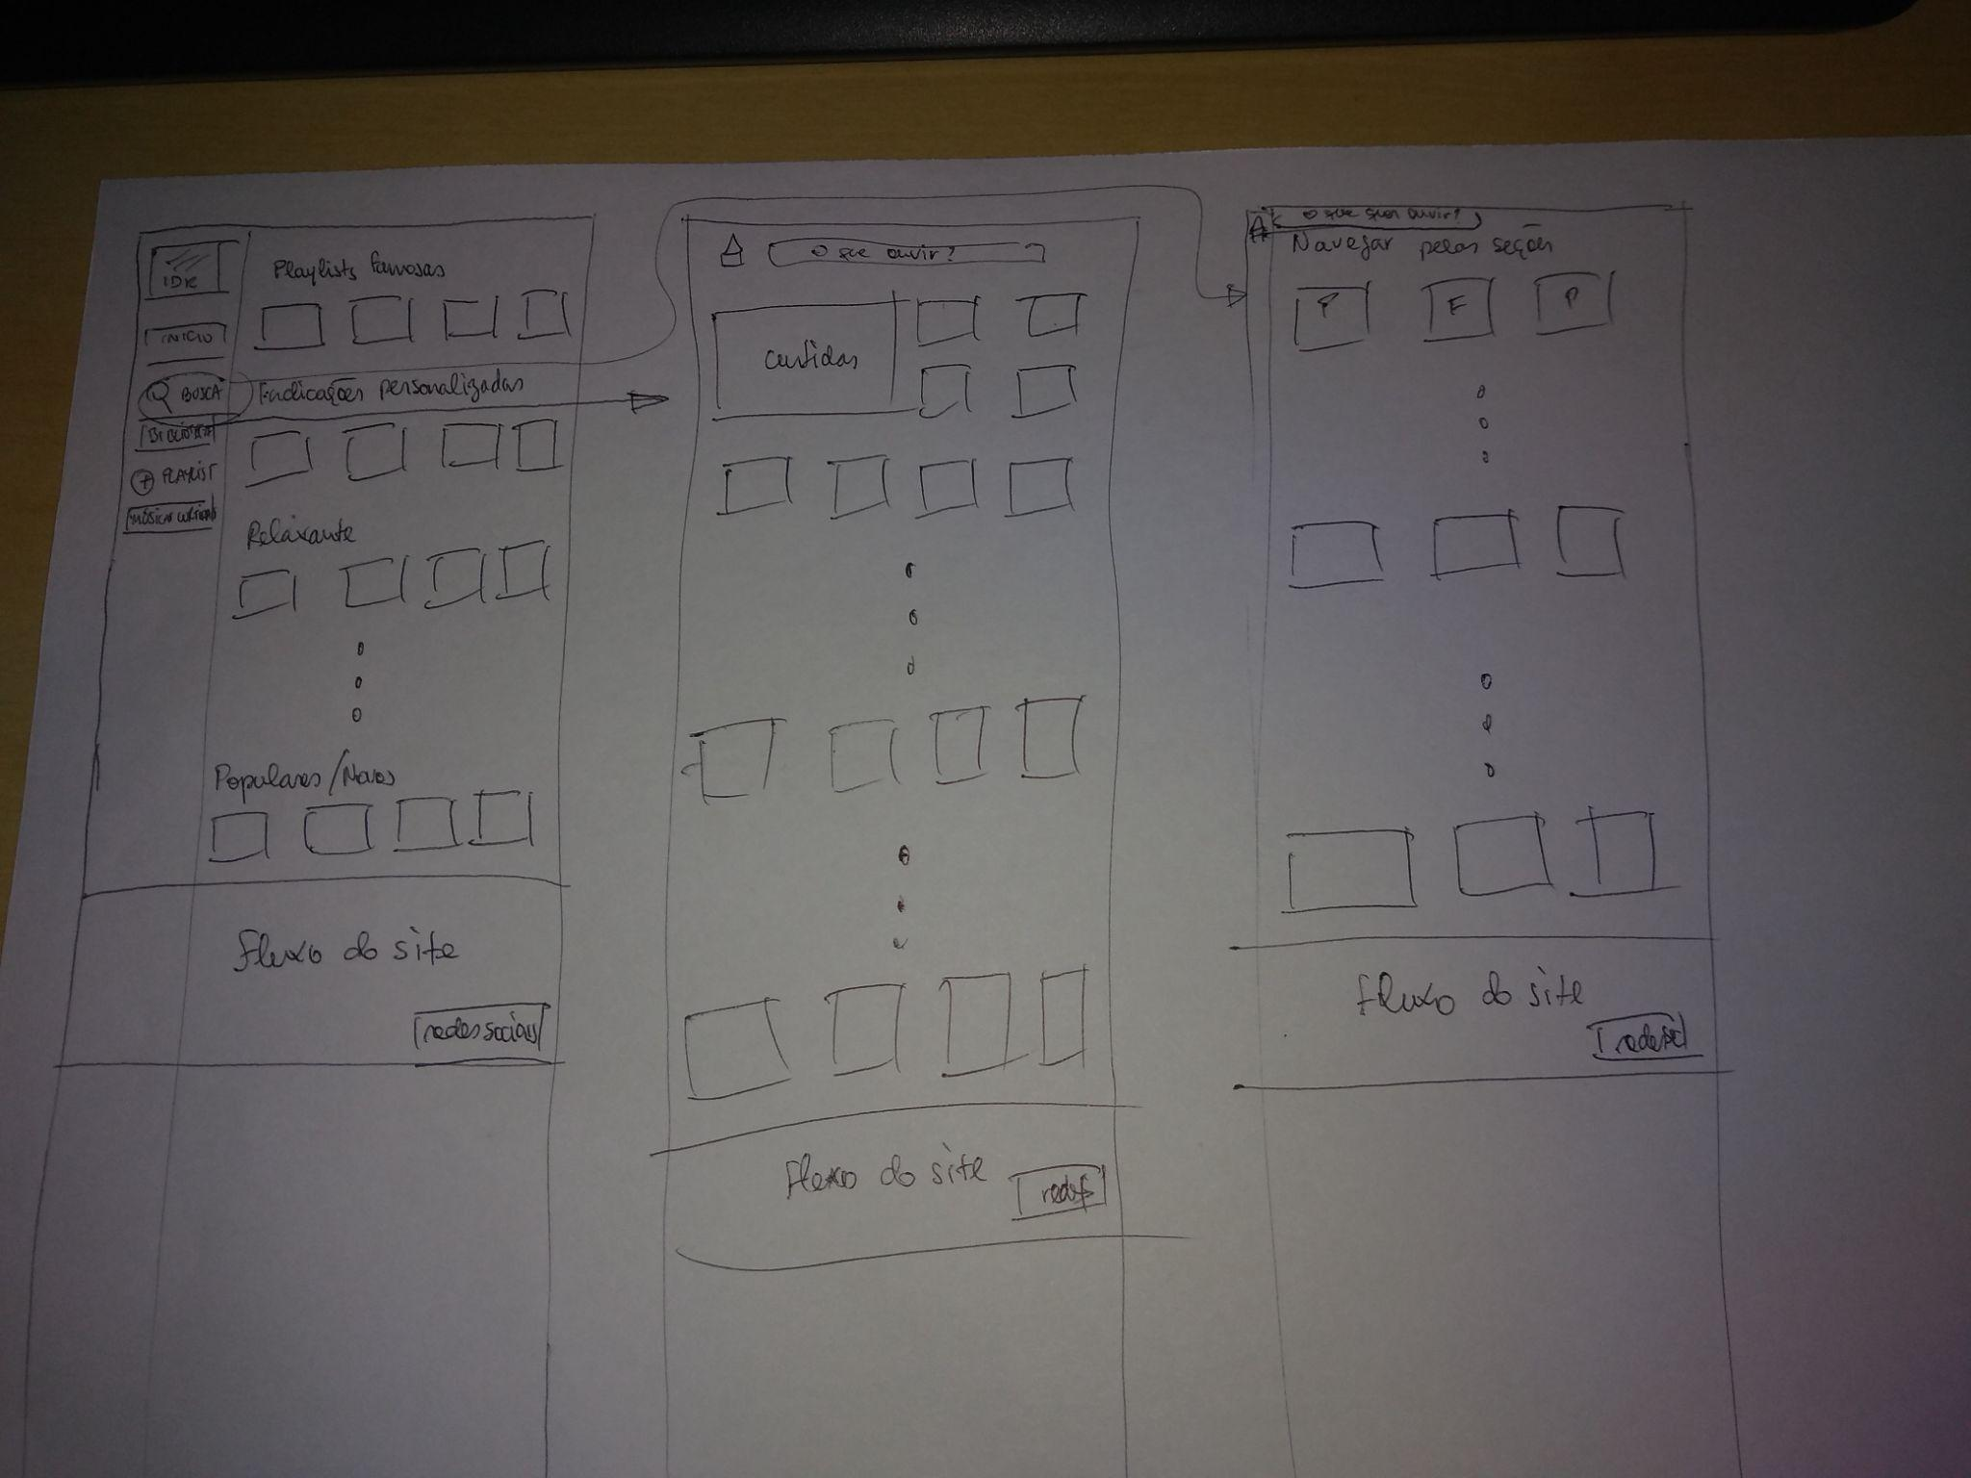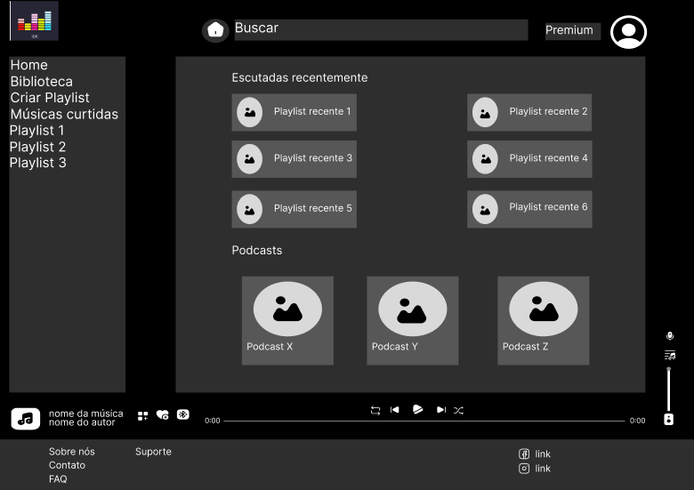

**12. Preparar as demandas(product backlog)**

Tela de login

página inicial

página de conteúdos

preparar banco de dados

preparar requisitos

—----------------------------------------------------------------------------------

**Projeto Integrador - 2º encontro**

**6) Criar cronograma com as demandas e prazos**

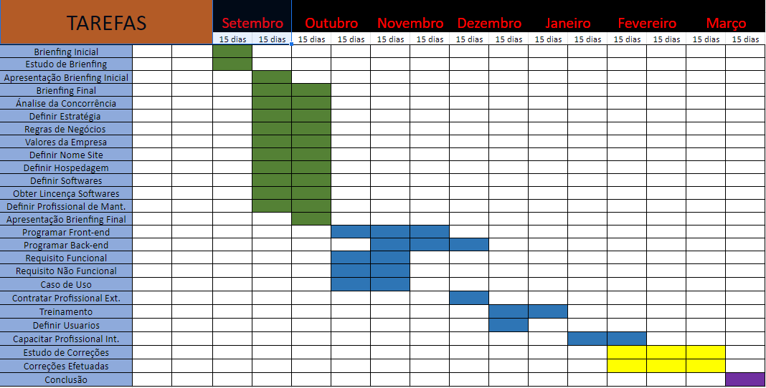

**—--------------**

**7) Criação do mapa do site**

* Artistas
* Músicas curtidas
* Playlist para você
* Premium
* Notificações
* Com base na suas músicas recentes
* Mix diário
* Configurações
* Tocadas recentes
* Álbuns
* Escute novamente
* Sua Biblioteca
* Podcasts
* Artistas Preferidos
* Suas melhores mixagens
* Mais curtidas
* Rádio
* Planos Premium
* Conta
* Os maiores sucessos de hoje

**—-------------**

**8) Revisar os custos do projeto**

[Planilha sem título - Planilhas Google](https://docs.google.com/spreadsheets/d/1wA456aVIdZ-lQTWGqzfnIZImn8E4JBrF0fPN7binpVg/edit#gid=0)

—-----------------------

**9) Realizar a análise swot**

**Forças**

* variedade de conteúdo, possuímos uma grande extensão de biblioteca de conteúdos
* vantagem de ser confiável entre seus concorrentes
* temos um propósito e muita energia para alcançá-lo

**O que é que faz bem?**

**Quais os recursos únicos pode aproveitar?**

**O que é que os outros vêem como suas forças?**

**Fraquezas**

* **O que podemos melhorar?**
* **Onde temos menos recursos que os outros?**
* **O que é que os outros vêem como as suas prováveis fraquezas?**
* qualidade sonora
* faltam parcerias
* falta confianças das marcas
* falta de experiência (é o nosso primeiro trabalho)
* investir em equipes altamente qualificadas
* faltam de capital e patrocínio

**oportunidades**

* **que oportunidades tem disponíveis?**
* **que tendências/ novidades pode aproveitar?**
* **como transformar as suas forças em oportunidades?**
* confiabilidade dos clientes em nosso site
* inovar o mercado de streaming, sendo o primeiro grande site de streaming brasileiro
* promover conteúdos que estão em alta em outras redes sociais
* contrato de exclusividade com artistas promissores

**Ameaças**

* **que ameaças podem prejudicá-los?**
* **o que é que a sua competição anda a fazer?**
* **as suas fraquezas expoem-no a que possíveis ameaças?**
* a nossa qualidade sonora ainda não é igualada aos concorrentes
* melhora constante da qualidade sonora, buscando conteúdos exclusivos
* com a nossa falta de experiência fica difícil conseguir apoio de outras marcas

**10) Criação da proposta comercial**

[**proposta idk - Documentos Google**](https://docs.google.com/document/d/1vixoHF3NWU4I7jWrJJpFmvSqZvJy0eX5XmBEtmX2Zoo/edit#)

**LOGIN –**

[**Dontfile | idklogin**](http://www.dontfile.com/idklogin)

[**Dontfile | idkplayer**](http://dontfile.com/idkplayer)